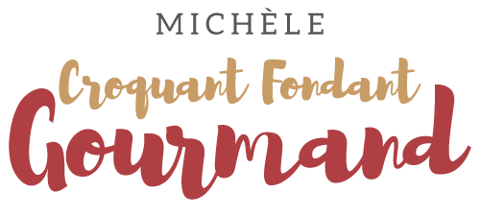
Gâteau Brioché aux pépites de chocolat
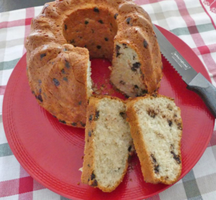 Pour 8 Croquants-Gourmands
- 100 g de pépites de chocolat
- 310 g de lait (300 ml)
- 50 g de beurre
- 400 g de farine T45 (T 55 pour moi)
- 9 g de levure sèche (ou 20 g de levure fraîche)
- 120 g de sucre (80 dans la recette)
- ½ càc de vanille en poudre
- 1 œuf
1 moule à kouglof beurré
Préchauffage du four à 80°C puis 180°C (chaleur tournante)
Mettre les pépites de chocolat au congélateur.
Faire fondre le beurre dans un peu de lait puis rajouter le reste de lait pour obtenir un mélange tiède.
Mélanger la farine, la levure, le sucre et la vanille dans le bol du robot.
Faire un puits et y déposer l'œuf puis le lait tiède.
Mélanger avec la "feuille" pendant une dizaine de minutes, vitesse 2. On obtient une pâte collante.
Couvrir le bol et laisser lever jusqu'à ce que la pâte double de volume (pour moi dans le four à 35°C pendant 30 minutes).
Ajouter les pépites de chocolat bien froides et mélanger.
Verser la pâte dans le moule et enfourner à 80°C pendant 20 minutes. La pâte a beaucoup levé.
Augmenter la température du four à 180°C, laisser cuire pendant 30 minutes et vérifier la cuisson.
Laisser reposer quelques minutes et démouler sur une grille pour laisser tiédir.
Servir tiède de préférence pour encore plus se régaler.

